PREVOD

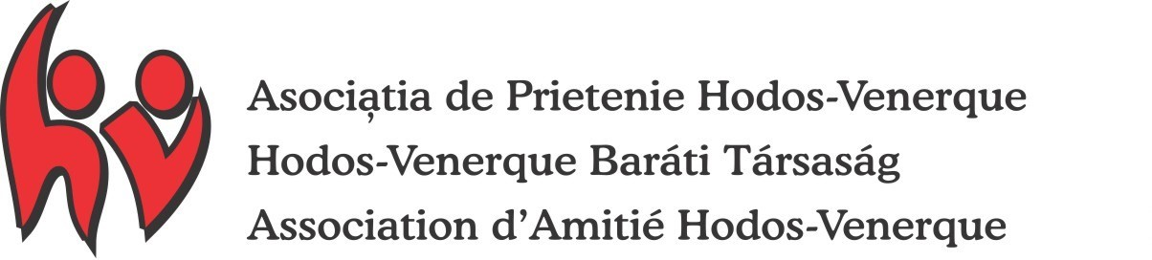

SPOROČILO ZA JAVNOST
Székelyhodos, 15. junij 2022
V okviru projekta Evropske unije: Evropa za državljane uresničuje naše društvo projekt HOMO EUROPAEUS-ALI OBSTAJA EVROPSKA KULTURA?
Udeleženci dogodkov, ki se odvijajo v Székelyhodosu je približno 100 državljanov iz Slovenije (Občina Hodoš), Slovaške(Obec Vydrany – Nemeshodos) ter Romunije (Szalárd, Székelyhodos).
Naš podlagi knjige filozofinje Julie Kristeva: The search for Europe in v njej izraženih idejah, v delavnicah in okroglih mizah debatiramo in iščemo odgovore na vprašanja, kot so: ali obstaja »evropski človek«, evropska kultura, smisel za evropsko življenje, evropsko samozavedanje. Naš skupni cilj z avtorjem je razumeti in doumeti, da je različnost nacionalnih kultur edini protistrup proti banalnosti zla.
Poleg razprav bodo Székelyhodosu potekali tudi različni kulturni dogodki na prostem, kjer bodo glasbeni in plesni nastopi predstavljali vrednote drug drugega. Organizirana bodo tudi študijska potovanja v Nyárádmente in Kükükllőmente z namenom predstavitve in deljenja kulturnih zakladov, ustvarjenih v imenu transilvanske kulturne raznolikosti. Cilj dogodka je tudi krepiti prijateljstva, gostom predstaviti kulturne, naravme in gastronomske vrednote Trnasilvanije in naše regije, spodbuditi mrežno sodelovanje med našimi občinami ter razpravljati o možnostih skupnih projektov.
Projekt soorganizirata Društvo prijateljev HodosVenerque in Urad župana Občine Hodoš, podpira pa ga program Evropske unije Evropa za državljane.

